A【项目立项与规划】

B【需求收集与分析】

C【方案提出与确定】

D【完成可行性分析报告】

E【网站系统架构设计】

F【前端界面设计】

G【数据库设计与建模】

H【后端系统架构设计】

I【前端主要代码编写】

J【后端主要代码编写】

K【前端界面开发】

L【后端系统开发】

M【系统集成与测试】

N【性能优化与测试】

O【安全性审查与加固】

P【文档编写与整理】

Q【维护与更新】

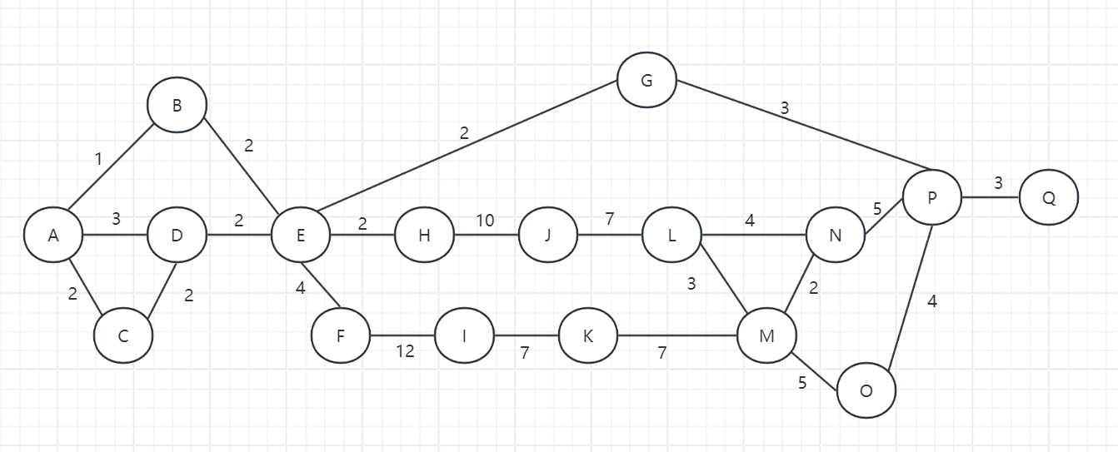

关键路径：A→C→D→E→F→I→K→M→O→P→Q

**分工：**

A【项目立项与规划】：李顺祺，薛然然，李欣雨，舒诚心

B【需求收集与分析】：李顺祺，李欣雨

C【方案提出与确定】：薛然然，舒诚心

D【完成可行性分析报告】：李顺祺，薛然然，李欣雨，舒诚心

E【网站系统架构设计】：李顺祺，薛然然，李欣雨，舒诚心

F【前端界面设计】：李顺祺，薛然然

G【数据库设计与建模】：舒诚心，李欣雨

H【后端系统架构设计】：李顺祺，舒诚心

I【前端代码编写】：李顺祺

J【后端代码编写】：李顺祺

K【前端界面开发】：薛然然，李欣雨

L【后端系统开发】：李顺祺，舒诚心

M【系统集成与测试】：李顺祺，薛然然，李欣雨，舒诚心

N【性能优化与测试】：薛然然，舒诚心

O【安全性审查与加固】：李顺祺，李欣雨

P【文档编写与整理】：李顺祺，薛然然，李欣雨，舒诚心

Q【维护与更新】：李顺祺，薛然然，李欣雨，舒诚心

书上练习题:

2.关键路径为A→B→D→I→J→L

3.关键路径为：A→B→C→E→F→I→K→L